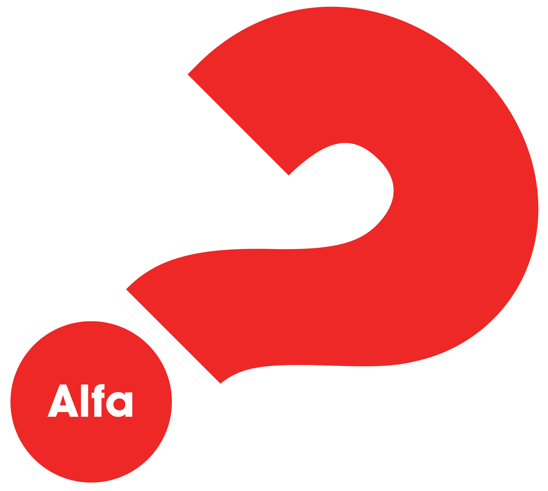
JDE V ŽIVOTĚ
JEŠTĚ O VÍC?

KURZ ALFA je cyklus neformálních
setkání o základech křesťanství,

která dávají příležitost klást otázky, společně se bavit a objevovat nové perspektivy v přátelské atmosféře.

Těšíme se na setkání s Vámi poprvé
V pondělí 8. září 2025 v 18,30 hod

Čeká Vás občerstvení, zajímavé přednášky a diskuze
Pořádá: Společenství z farností římskokatolické církve v Hradci Králové.
Přijďte:do Pastoračního centra – Nové Adalbertinum
Velké náměstí čp. 32,
Hradec Králové 500 03
(vchod přímo z náměstí přes recepci)

WWW.ALFAHK.WEBNODE.CZ

Program setkání: vždy od 18:30
8.9. pondělí Jde v životě ještě o víc?
15.9. pondělí Kdo je Ježíš?
22.9. pondělí Proč Ježíš zemřel?
29.9. pondělí Jak získat víru?
6.10. pondělí Proč a jak číst Bibli?
13.10. pondělí Proč a jak se modlit?
20.10. pondělí Jak nás Bůh vede?
27.10. pondělí Jak odolat zlému?
3.11. pondělí Proč a jak mluvit s druhými o víře?
10.11. pondělí Uzdravuje Bůh i dnes?
24.11. pondělí A co církev?
1.12. pondělí Jak prožít život co nejlépe?

+ 1.11. sobota - „Víkend Alfy“
Kdo je Duch svatý?
Co Duch svatý dělá?
Jak mohu být naplněn Duchem sv.?

Kurz je zdarma

NEBOJTE SE, SEBERTE ODVAHU A PŘIJĎTE!
Zajímají nás Vaše názory a zkušenosti!
Protože je kapacita kurzu mírně omezena, pomůže nám potvrzení Vaší účasti na telefonu 608 031 557 nebo
e-mail: alfakurzyhk@seznam.cz

